学生工作部（处）、武装部办公电话缴费说明
工作部门 | 姓 名 | 办公地点 | 办公电话 | 说明
处领导 | 史立伟 | 办公楼208E | 3105 | 缴费地点：物美斜对面的北京联通营业厅（二里庄店）。详细见背面地图  1. 在进门左边机器申请综合业务办理，取号排队等候  2. 电话开头未注明均为6233，将所有号码话费补齐。未缴费电话号回办公室向老师说明。  3. 缴费直接刷卡  4. 26个电话合开一张电子发票，并索要加盖营业厅营收章的话费明细单。  抬头：北京科技大学  税号：121000004000022245  邮箱：ustbxueguanke@163.com  5. 回来打好发票交给老师  联系人：张晓可  联系电话：18810629018  2230与2394合账，如需预存话费需预存两份  电话维修宫师傅：15699840012
 | 刘 震 | 办公楼208D | 3230
 | 王海波 | 办公楼208D | 4733
 | 孔德雨 | 7斋210 | 3754
 | 高 龑 | 7斋227 | 3491
 | 王 晨 | 保卫处402 | 4952
 | 王小宁 | 7斋209B | 2256
管理科  少数民族学生  工作办公室 | 康 泰 | 办公楼208B | 2230/4375
 | 商小晨
 | 张晓可
 | 白 莉 | 7斋228 | 3492
 | 米日古丽
教育科  辅导员职业能力发展中心 | 杨志伟 | 办公楼208A | 2001
 | 牛思亚
 | 韩泓冰
勤工助学中心 | 王金蕊 | 7斋208 | 2961
 | 传 真 |  | 2394
国家助学贷款办公室 | 王靖 | 服务大厅  办公室 | 4829/4630
心理素质教育  中心 | 臧伟伟 | 7斋103 | 62317680
 | 杜学敏
 | 李 婷 | 7斋109 | 4852
 | 匡 晓
 | 黄佳雨
 | 谭 天
 | 预约咨询 |  | 5225
学习与发展  指导中心 | 潘佳奇 | 7斋229 | 3673
 | 李 娟
 | 鲁雨馨
 | 咨询室 |  | 3670/2652
武装部办公室 | 刘 晴 | 7斋209A | 4934/4883
 | 王 蒙
 | 牛兴炜

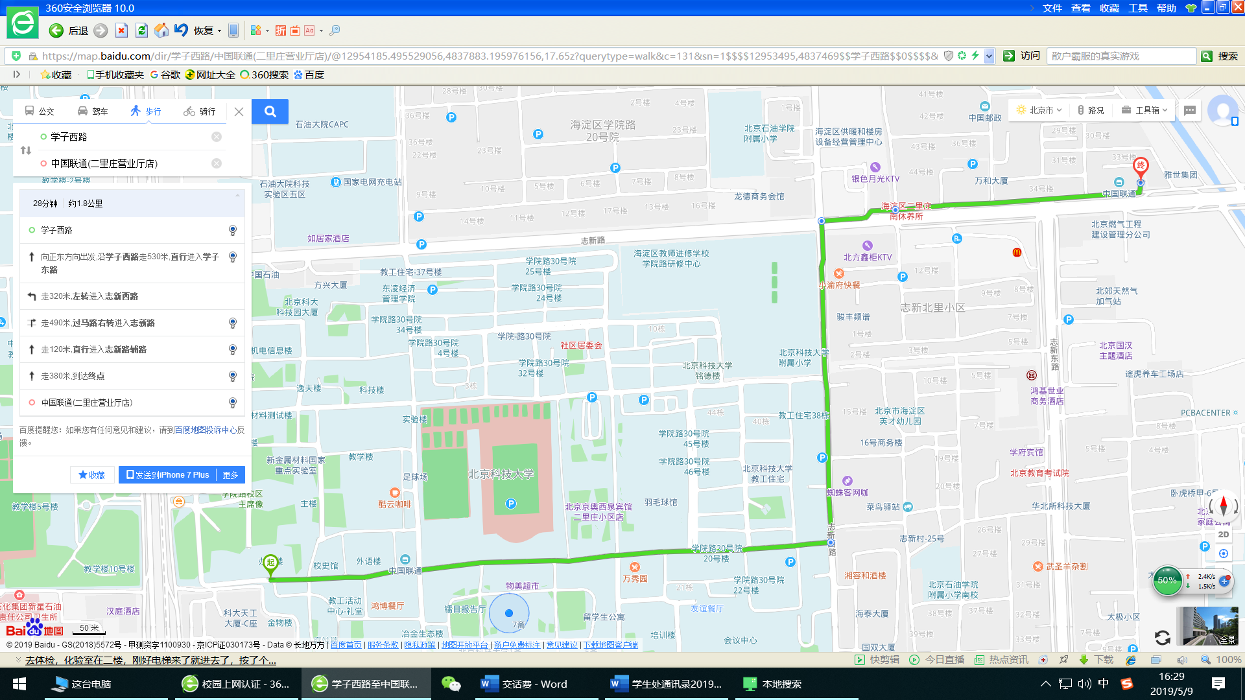
物美

